ỦY BAN NHÂN DÂN QUẬN THỦ ĐỨC  TRƯỜNG THCS XUÂN TRƯỜNG  TỔ THỂ DỤC | CỘNG HÒA XÃ HỘI CHỦ NGHĨA VIỆT NAM  Độc lập – Tự do – Hạnh phúc  Thủ Đức, ngày 22 tháng 02 năm 2021

KẾ HOẠCH ÔN BÀI Ở NHÀ
MÔN THỂ DỤC

KHỐI 8

Ôn lại bài thể dục phát triển chung
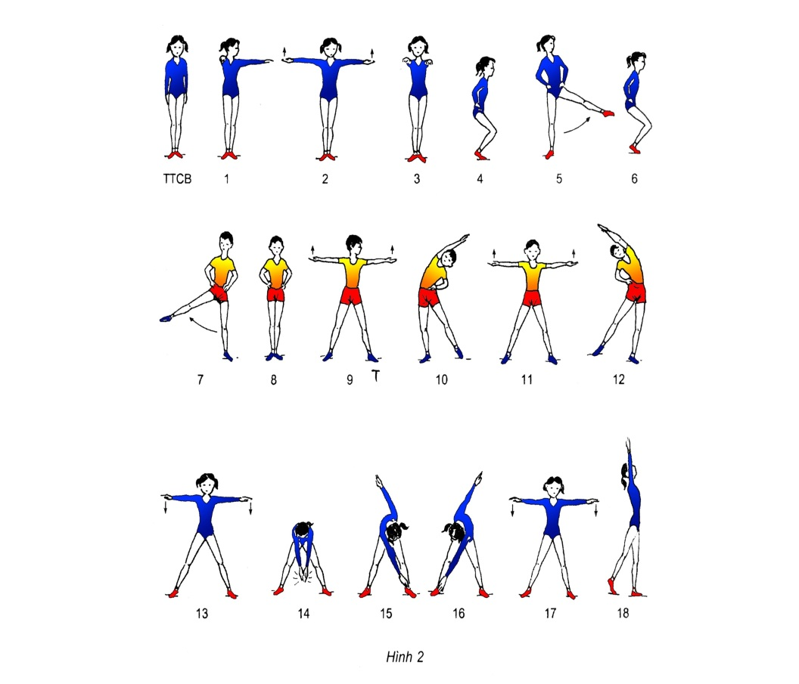
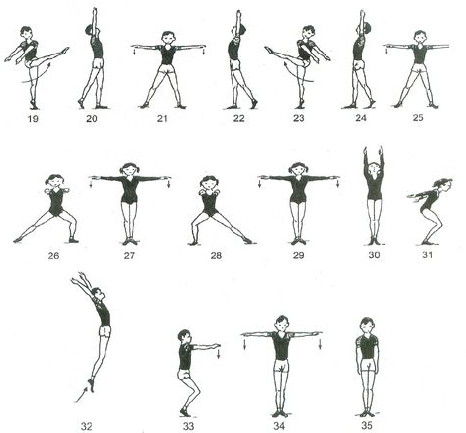

Lưu ý: Các em xem video hướng dẫn để thực hiện tốt hơn.

Tổ thể dục

